Análise de Mercado e Concorrentes
Este documento faz parte da etapa de "Análise de mercado e Proposta inicial" da disciplina de Projeto e Desenvolvimento de Sistemas II. Nossa principal motivação com essa pesquisa foi entender como as ferramentas atuais de Gerenciamento de Reuniões (MMS — Meeting Management System, ou Sistema de Gerenciamento de Reuniões) tentam resolver o problema dos encontros improdutivos e, principalmente, descobrir onde elas deixam a desejar. Essa análise contribui para o nosso projeto permitindo ver de perto o que os concorrentes deixam de lacuna e o espaço que eles preenchem bem no mercado. Dessa forma, podemos direcionar melhor o escopo para o desenvolvimento do nosso sistema.

Análise dos principais concorrentes:
1. Lucid Meetings
- Breve Descrição: Plataforma focada em organizar e gerenciar reuniões como um processo completo, ideal para empresas que demandam um histórico detalhado e organização estruturada. A ferramenta trata a reunião como um fluxo prático: preparar, realizar, registrar decisões, criar tarefas e acompanhar depois.
- Diferencial de Destaque: Metodologia Própria e Reunião como Processo. Em vez de ser apenas um bloco de notas compartilhado, o Lucid Meetings impõe um ciclo de vida rigoroso para cada encontro e possui uma metodologia própria embutida. Ele transforma a reunião em um processo corporativo auditável, guiando as equipes para que não pulem etapas, o que garante que toda reunião tenha um começo planejado (agenda) e um fim documentado (decisões e tarefas).
- Pontos Fortes:
  - Estrutura bem definida para a reunião, contemplando agenda, tempo, participantes e modelos (templates) prontos para facilitar a criação de encontros recorrentes.
  - Registro eficiente de itens de ação (Action Items), que documenta exatamente quem precisa fazer o quê, eliminando a comum confusão de "o que ficou decidido na reunião?".
  - Mantém um histórico de fácil consulta para resgatar informações de encontros anteriores.
- Pontos Fracos:
  - Apresenta uma interface menos moderna quando comparada a ferramentas de trabalho atuais como Notion ou Linear.
  - A experiência mobile é limitada e o fluxo pode ser muito complexo e burocrático para necessidades simples ou reuniões pequenas.
  - O custo pode ser impeditivo para equipes menores e a plataforma exige uma curva de aprendizado alta, além de não ter foco na videoconferência em si.
2. Beenote
- Breve Descrição: Software de governança de reuniões focado estritamente na documentação e produtividade do ciclo completo do encontro (antes, durante e depois).
- Diferencial de Destaque: Gestão Visual de Tempo (Timeboxing). Durante a execução da reunião, a interface do sistema se transforma e exibe um cronômetro rigoroso atrelado a cada tópico da pauta. Se um assunto foi planejado para durar um tempo específico, o sistema força o foco dos participantes de forma visual, evitando dispersões e garantindo que o cronograma estipulado previamente não seja estourado na prática.
- Pontos Fortes:
  - Possui um construtor de pautas colaborativo que permite definir tópicos, designar líderes e alocar um tempo específico para cada assunto, forçando a organização prévia.
  - Durante a chamada, a interface exibe a pauta ao lado de um editor de texto em tempo real.
  - Ao final do encontro, o sistema compila e distribui as atas automaticamente em arquivos PDF (Portable Document Format, formato padrão de documentos), centralizando as cobranças em um painel de tarefas integrado com envio de lembretes.
- Pontos Fracos:
  - Por ser desenhado para governança tradicional e conselhos, o sistema torna-se engessado e burocrático para equipes ágeis.
  - Possui um design pouco intuitivo e uma interface pesada, prejudicando a UX (User Experience, ou Experiência do Usuário).
  - Embora rastreie tarefas, as métricas de produtividade são básicas e carecem de relatórios visuais profundos sobre o ROI (Return on Investment, ou Retorno sobre o Investimento) do tempo gasto nas reuniões.
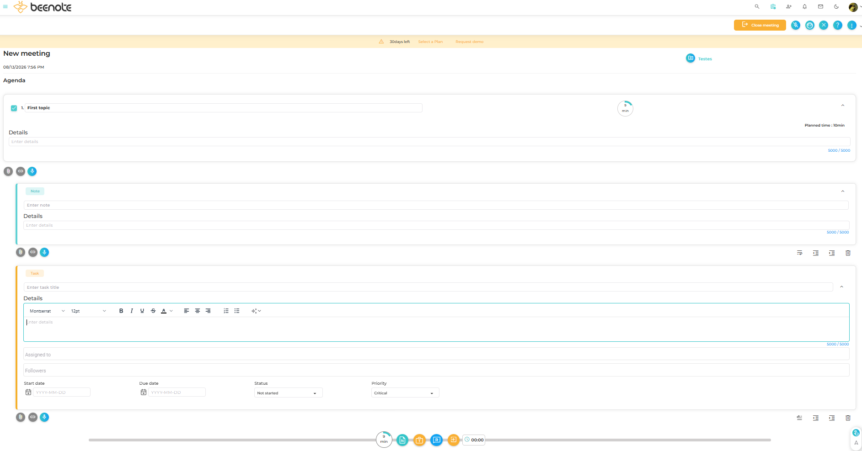
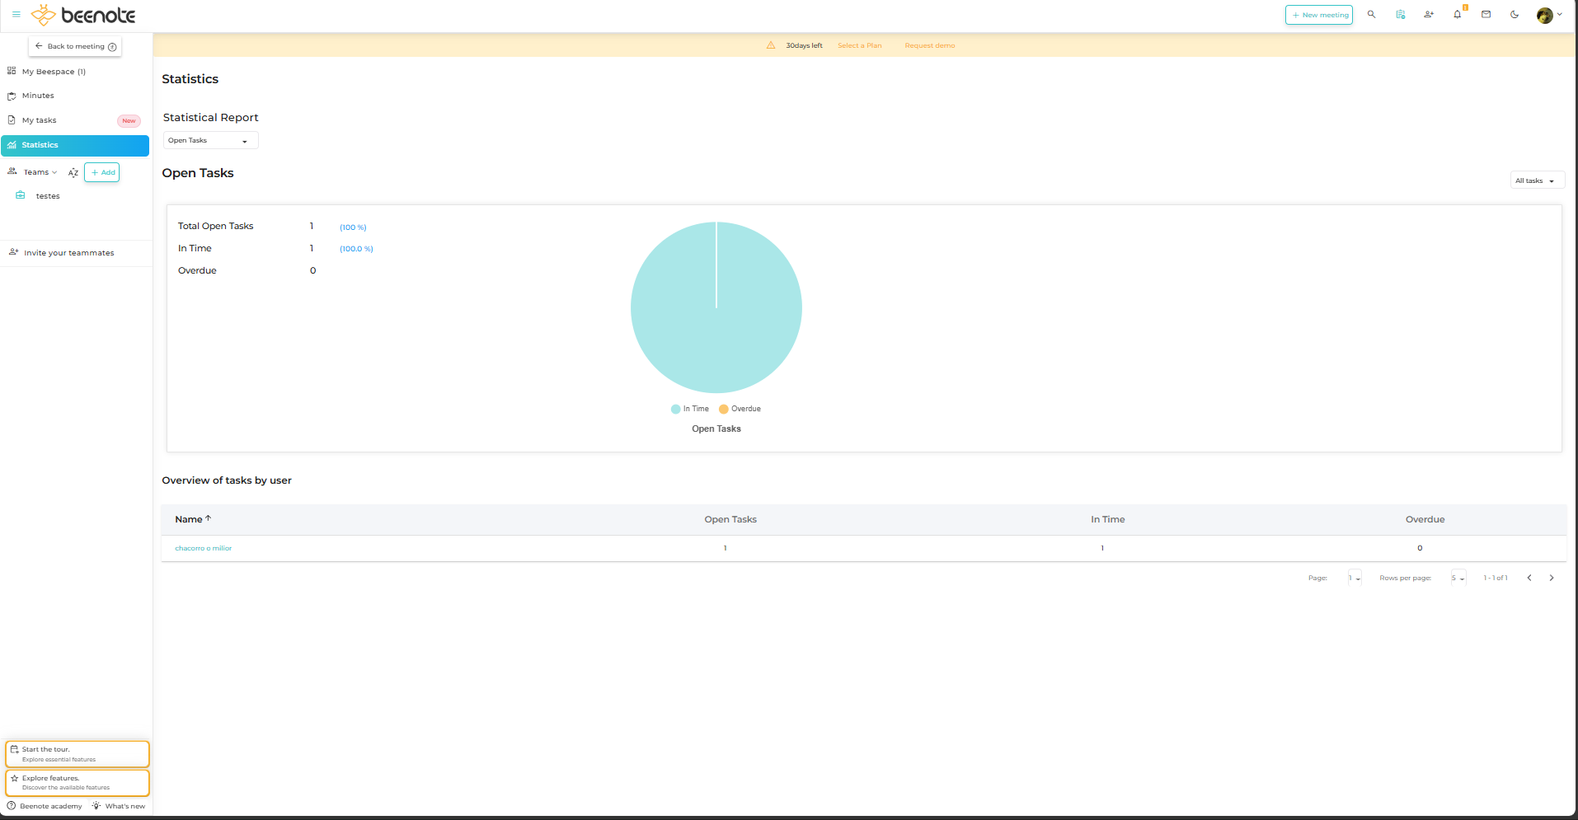
3. adam.ai
- Breve Descrição: Plataforma de gestão do ciclo de vida da reunião (Meeting Lifecycle Management) que conecta pautas e anotações a projetos maiores e prestação de contas.
- Diferencial de Destaque: Ferramentas Nativas para Tomada de Decisão. Diferente dos concorrentes que se limitam a áreas de anotação de texto, o adam.ai incorpora recursos interativos como enquetes e votações rápidas (polls) dentro do próprio painel da reunião. Isso ajuda a coletar a opinião do grupo de forma transparente, resolvendo longas discussões através de decisões objetivas, informadas e devidamente registradas em contexto.
- Pontos Fortes:
  - Apresenta painéis dinâmicos de anotações colaborativas que separam visualmente, em tempo real, o que são "Decisões" e o que são "Itens de Ação".
  - Tradução automática de tópicos em tarefas com responsáveis claros, garantindo a responsabilização (accountability) da equipe.
  - Garante alto nível de segurança corporativa, possuindo certificações internacionais de proteção de dados (como SOC 2 e ISO 27001), e permite que as ações rastreadas sejam vinculadas a outros aplicativos.
- Pontos Fracos:
  - O foco excessivo na alta diretoria executiva resulta em uma interface poluída por painéis de inteligência artificial e métricas de conformidade, gerando uma curva de aprendizado íngreme.
  - A usabilidade em dispositivos móveis é severamente prejudicada pela insistência em manter um layout tradicional de desktop com tela dividida (split-screen).
  - Apresenta alta fricção de acesso, com barreiras burocráticas para convidados e exigência de preenchimento de formulários de contato comercial apenas para testar a plataforma.
4. Fellow (Fellow.app)
- Breve Descrição: Hub (ponto central) corporativo para a criação colaborativa de pautas, anotações e acompanhamento contínuo de tarefas (action items).
- Diferencial de Destaque: Automação de Pendências (Carry-over). O sistema possui uma inteligência de acompanhamento projetada para evitar que decisões se percam no tempo. Se uma tarefa gerada em um encontro não for marcada como concluída, o Fellow automaticamente puxa (transfere) essa mesma pendência para a pauta da próxima reunião daquele grupo, automatizando a cobrança contínua.
- Pontos Fortes:
  - Possui uma vasta biblioteca de modelos integrados, disponibilizando templates práticos para avaliações de desempenho ou reuniões de alinhamento rápido.
  - Insere o contexto da pauta diretamente nas ferramentas de trabalho diário da equipe por meio de integrações profundas com Slack, Jira, Microsoft Teams e Google Workspace.
  - Garante que os participantes saibam exatamente o que será discutido antes do encontro por meio da construção colaborativa de pautas e atas.
- Pontos Fracos:
  - O modelo comercial baseado em SaaS (Software as a Service, ou Software como Serviço) bloqueia funções avançadas atrás de assinaturas pagas, gerando barreira financeira para times pequenos. Na prática, isso significa que usuários de planos gratuitos ou básicos perdem acesso a recursos essenciais para o longo prazo, como o histórico completo de reuniões antigas (que costuma ser apagado ou bloqueado após alguns dias), a impossibilidade de exportar atas, a restrição de integrações vitais com gerenciadores de projetos (como o Jira) e o bloqueio de painéis de análise e relatórios de produtividade, obrigando a empresa a pagar para ter o ciclo de gestão completo.
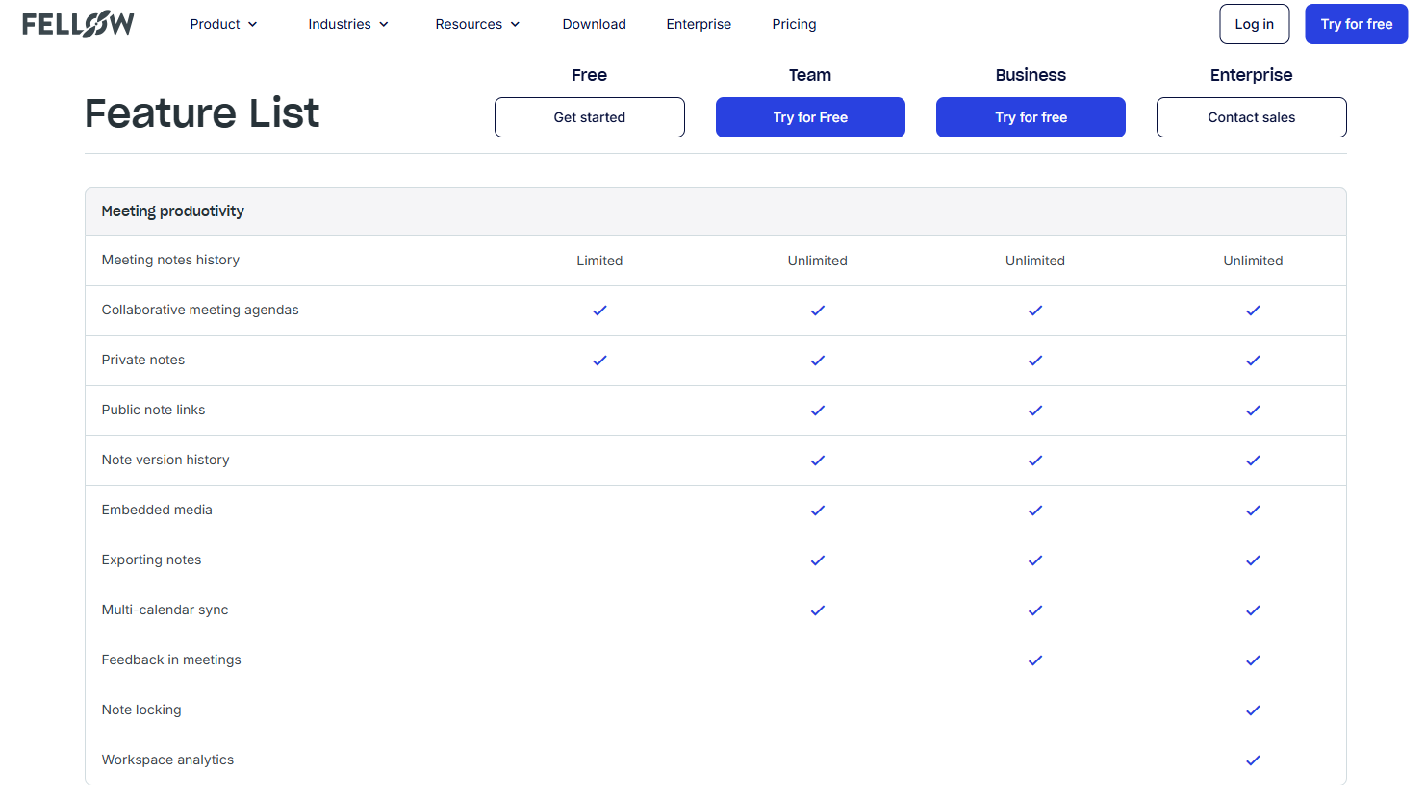
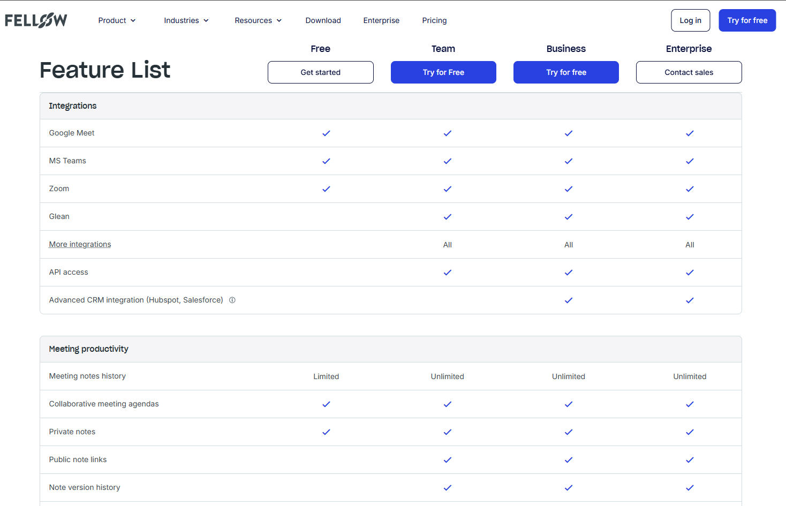
Link da imagem: More integrations

5. Hypercontext
- Breve Descrição: Plataforma focada em estruturar todo o ciclo de reuniões, especialmente reuniões 1:1 e de gestão, alinhando as pautas e tarefas às metas da empresa.
- Diferencial de Destaque: Conexão Direta com Metas e OKRs. O grande trunfo do Hypercontext é atrelar o conteúdo da reunião aos objetivos gerais da organização. Ao invés de o encontro ser um mero acompanhamento de tarefas operacionais, o sistema permite vincular as pautas e decisões às metas da equipe, frequentemente utilizando a metodologia OKR (Objectives and Key Results, ou Objetivos e Resultados-Chave). Isso garante que o tempo investido na conversa esteja gerando valor estratégico e mensurável.
- Pontos Fortes:
  - As agendas são altamente colaborativas, permitindo que qualquer participante adicione assuntos previamente, garantindo objetividade antes mesmo do encontro começar.
  - Oferece perguntas e sugestões de conversa para ajudar a evitar que reuniões recorrentes se tornem repetitivas.
  - Mantém o histórico, as notas e as decisões organizados em um único ambiente, facilitando a atribuição direta dos próximos passos.
- Pontos Fracos:
  - Torna-se exagerado e complexo para equipes que realizam reuniões simples ou com pouca frequência, onde um documento simples já resolveria a necessidade.
  - O gerenciamento de tarefas é limitado quando comparado a softwares especialistas em projetos, não lidando bem com dependências e planejamentos mais avançados.
  - Gera forte dependência da ferramenta (vendor lock-in) ao armazenar o histórico de decisões em um formato próprio e limita recursos importantes aos planos pagos.

Conclusão:
Em resumo, o levantamento de mercado deixa claro que há uma oportunidade real a ser explorada. Enquanto as principais ferramentas focam em ecossistemas complexos, assinaturas caras e uso engessado no computador, nosso projeto se posiciona exatamente na contramão dessas dores. Desenvolver uma solução mobile-first (pensada primeiramente para o celular), de código aberto e sem custos não é apenas criar mais um aplicativo de reuniões, mas sim entregar uma resposta direta ao que falta hoje: facilidade, agilidade e foco em resultados reais, eliminando a burocracia e a frustração das ferramentas tradicionais.

